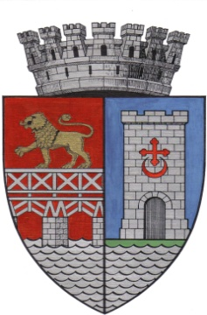
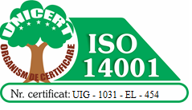 MUNICIPIUL DROBETA TURNU SEVERIN
Direcţia Patrimoniu
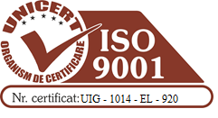 Str. M. Kogălniceanu Nr.2 , Bl. VT3 parter
Telefon: 0252.321599 Fax:0252.306326
E-mail:primaria@primariadrobeta.ro
Nr. .............../.................................
......................................................................................................................................................

Referat de aprobare
pentru aprobarea Regulamentului privind regimul atribuirii gratuite, la cerere, tinerilor cu vârsta cuprinsă între 18 si 35 ani a unei suprafețe de teren, din terenurile aflate în domeniul privat al Municipiului Drobeta Turnu Severin, pentru construirea unei locuințe proprietate personală, în conformitate cu prevederile Legii nr. 15/2003

Având în vedere:

- dispozitiile art.1 alin.1, 2 și 3 din Legea nr.15/2003 privind sprijinul acordat tinerilor pentru construirea unei locuinte proprietate personala conform carora respectiva lege ”reglementeaza regimul atribuirii la cerere, tinerilor, cu varsta cuprinsa intre 18-35 ani a unei suprafete de teren, din terenurile aflate in domeniul privat al unitatii administrativ-teritoriale, pentru construirea unei locuinte proprietate personala” iar, ”atribuirea terenului se face in folosinta gratuita pe durata existentei locuintei proprietate personala, in limita suprafetelor disponibile prin hotarare a consiliului local al comunei, orasului, municipiului sau sectorului Municipiului Bucuresti in care este situat terenul” . De asemenea, ”atribuirea terenului se face in ordinea de prioritate stabilita pe baza unor criterii aprobate prin hotarare a consiliului local”;

- dispozitiile art.1 alin1 din HG nr. 896/2003, pentru aprobarea Normelor metodologice de punere in aplicare a Legii nr. 15/2003 privind sprijinul acordat tinerilor pentru construirea unor locuinte proprietate personala, conform cărora ”in vederea identificarii si inventarierii terenurilor, pentru punerea in aplicare a dispozitiilor Legii nr.15/2003 … se constituie o comisie alcatuita din 3 membrii in comune si din 5 membrii la orase si municipii ”, iar potrivit alin.2 ” membrii comisiei pot fi consilieri locali, functionari publici și angajați cu contract individual de muncă în aparatul propriu al consiliului local respectiv” ;

- necesitatea soluționării diverselor solicitări ale cetatenilor din Municipiul Drobeta Turnu Severin pentru acordarea de terenuri in scopul realizarii de locuinte proprietate personala in contextul Legii nr. 15/2003, în momentul de fata existand un numar de 1050 de cereri la nivelul autoritatii locale;

supun aprobării în sedința ordinară a Consiliului Local a Municipiului Drobeta Turnu Severin, din luna septembrie 2026 sa fie aprobat proiectul de hotarare pentru referitor la Regulamentul privind regimul atribuirii gratuite, la cerere, tinerilor cu varsta cuprinsa intre 18 si 35 ani a unei suprafete de teren, din terenurile aflate in domeniul privat al Municipiului Drobeta Turnu Severin, pentru construirea unei locuinte proprietate personala, in conformitate cu prevederile Legii nr. 15/2003.

INITIATOR
Viceprimar,
Daniel Cîrjan

